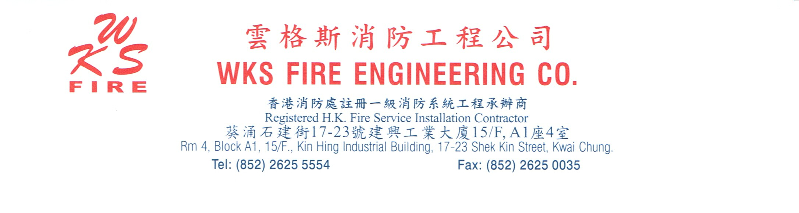

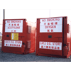 | 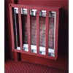 | 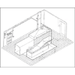
公司簡介及服務指引

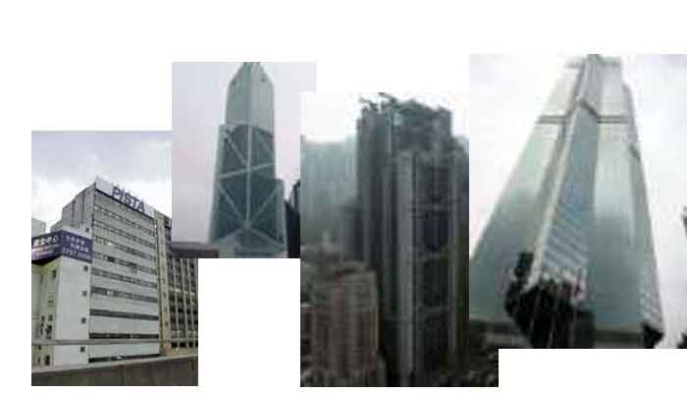
序言  作為雲格斯消防工程公司的負責人， 希望這個網頁能夠為大家提供實用的資訊，並籍此對我 們更加了解 。本公司於 二零零一年七月正式開業，目的是推動工程業發展和電子商務。正如很多工程同業一樣，開設自己的工程公司一直是我們的願望之一。  有人問我們：香港已有大型的工程公司，佔盡巿場優勢，我們有什麼比他們優勝的地方？我們相信的是，使用者們喜歡光顧大型的工程公司，也喜歡像我們一樣中小型的工程公司所提供的服務。因為儘管中小型的工程公司的服務種類較少，但它們的服務往往更貼身與及更符合需要。一來價錢通常較便宜，二來中小型的工程公司有一種獨有的親切感和溫暖氣氛。你走進了中小型的工程公司，很少空手而回。我們希望這簡介也能令到使用者有同樣的感覺。  此外，我們亦希望通過經營這個網站來實際參與香港的電子商務，因為儘管現在人人大談電子商務，香港電子商務的發展卻仍在起步階段，遠遠落後於其他先進國家。香港要發展科技，真的要加把勁。我們期望這個簡介能為您找到所需要的優質服務的同時，也能與香港的工程業一同成長。  除了工程服務外，消防產品銷售是雲格斯消防工程公司的另一項重要業務。  如果說，雲格斯消防工程公司銷售的消防產品，是品質的保證，相信沒有人會反對。一直以來，雲格斯消防工程公司無論是銷售滅火器、感應器與緊急照明，還是防火門、花灑頭等消防用品，我們的採購方針都是要求高質素的作品，採取寧缺勿濫的專業態度。  也正是由於做到了品質的保證，建立起優質的品牌，雲格斯消防工程公司成為不少高質素製造商為他們的心血產品選擇代理時的首選。  雲格斯消防工程公司之所以在本地及海外都享負盛名，除了因為我們在各方面的業務均要求嚴謹外，長期以來我們熱心推動本港職業安全健康及保護環境文化，也受到社會人士的肯定及讚賞。我們真誠的認為，舉辦各種職業安全健康活動，鼓勵員工注意安全，鼓勵保護環境，是我們身為工程界一份子的責任。  而為了增強與廣大使用者的溝通，同時為使用者提供最新的有關工程服務、消防產品銷售等資訊，我們設立了這個網站。我們希望通過網上的聯繫，與你們建立更緊密的關係，亦希望您們能夠多給予意見。  無疑，香港已成為我和使用者不可分割的一部份，對於一起成長的我們而言，有著說不盡的感情。這個家永遠屬於我們，我們愛它，它也熱烈擁抱我們一切。伴隨一生，我們在此地出生、求學和戀愛，以致結婚與終老等。為了這個家繁榮安定，為了安居樂業及生活快樂，我們無言無愁地付出，把最好的交出來。回歸後，這地方發生了許多事情。沙士、禽流感、金融風暴與其他的天災人禍把東方之珠變得體無完膚，令我們剎那間一無所有，令我們變得 ………。然而，我們願意為您們赴湯蹈火，真誠的為您們獻上我們的第一次。經營工程服務和消防產品銷售事業，我們不敢說存有很偉大的使命感，但在某程度上，我們的確希望能夠藉著優質的工程服務和消防產品銷售，對社會對工程業作出一點貢獻。  鄭永義  二零零五年一月十七日 | 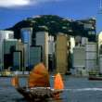  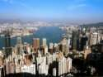  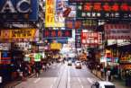  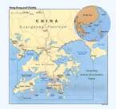  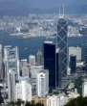
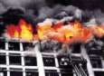 | 公司簡介  雲格斯消防工程公司是香港消防處註冊之一、二、三級消防裝置承辦商，擁有穩健完整的架構，專營不同類型之消防系統裝置工程，如安裝、設計、保養及維修工程，以配合各客戶之需求並為閣下提供消防的專業意見。與此同時，各員工均具備豐富經驗及專業資格，為客戶提供妥當完善及高質素的服務。本公司提供廣泛之服務範圍，包括工廠大廈、商業或住宅樓宇、護老院、學校、社區中心、銀行、醫院、碼頭、購物中心等，均能達至標準要求。 本公司 擁有獨立工場，承蒙各界鼎力支持，持續發展業務。 本公司為客戶承辦多元化的消防系統設計及安裝工程，如： 二氧化碳系統、危險倉、防火漆、緊急照明燈系統、 自動花灑灑水系統、消防嚨頭及喉轆系統、手動警報系統、煙霧 / 熱度探測系統、 FM-200/CO 2 系統、通風防火閘、手提滅火設備等。

我們的目標
本公司對所有工程都嚴格要求，力求完美，憑著專業的管理及優異的工程質素，屢獲各大廈業主讚賞，公司聲譽超卓。 本公司對工程成本控制、品質控制、工業安全及施工時間等各方面，均極為重視，現詳述如下：
(一) 成本控制
本公司嚴格控制工程成本，務使各工程在客 戶的預算範圍內完成，確保客戶之利益。
(二) 品質控制
本公司之每項工程，均派注持機電工程署規定 之地盤監督証書人員監察地盤各施工程序， 並由消防處持牌人定期巡查，確保工程質素。
(三) 職業安全
為達至高度安全標準，本公司根據屋宇署及 勞工署要求，提供足夠安全輔助器材予工作 人員，並制定全面及嚴謹之地盤安全政策， 全體員工必須嚴格執行。
(四) 施工時間
本公司會提供施工進度表予業主及建築師參考，並按照工程進度表而行，務必使工程於預定完成期前完成。

我們的使命
群策群力、成本效益、 全心全意、 積極進取、企業管理、專業精神、精益求精 ，力求：
達到政府及公司所訂定的目標
保持財政穩健

達到政府及公司所訂定的目標
提供全面及最優質和安全的消防工程服務
不斷創新和提升專業技術水準

關注和保護我們的環境

建立良好的業務夥伴關係

培養員工的群體精神及工作熱誠

鼓勵員工積極進取，獎勵傑出的成就

竭誠為顧客服務及實踐服務承諾

致力成為市場先驅

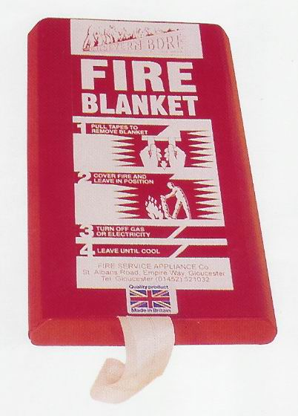 | 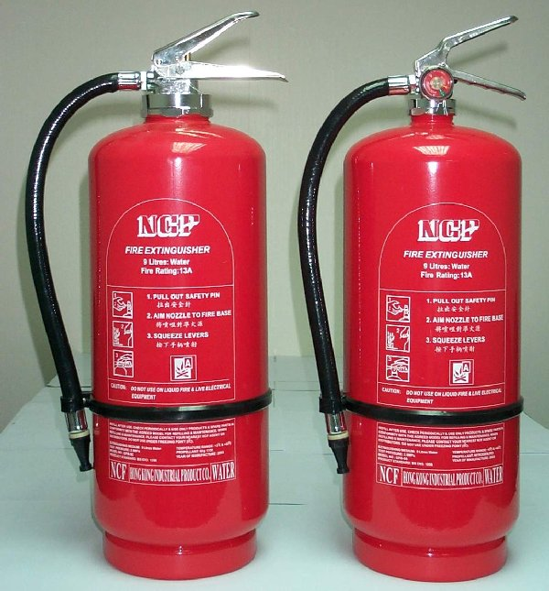 | 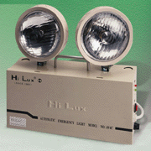

我們的理想
成為世界上以審慎商業原則經營的最優良工程公司之一。
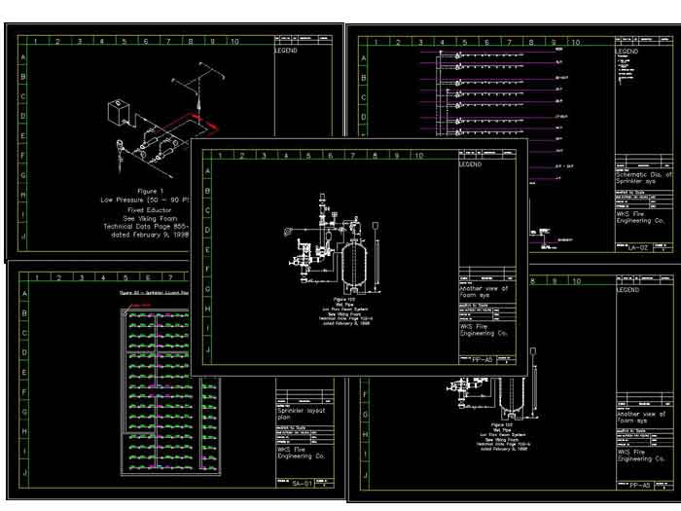
公司歷史
雲格斯消防工程公司(WKS Fire Engineering Co.)由鄭永義先生，於二零零一年七月一日成立。本公司在香港特別行政區註冊為合資的企業，由幾各位志同道合股東擁有。現時，在香港僱用超過十位員工。透過我們果斷的領導才能，以及充滿幹勁、敢於創新和處事靈活的團隊，令業務一直以驚人的速度發展。

品質管理
本公司有完善的品質管理系統，是參照有關標準而成 。所有消防裝置及設備，全部經香港消防處檢定及批准，符合國際水平。 所有安裝、保養、檢查工作完成後，皆由認可註冊人員簽發消防證書 FS251 ，呈報香港消防處 。在不久將來，本公司計畫取得ISO9001:2000品質管理系統証書。

公司結構
本公司深信以達至運作層面的管理架構並透過優良的工程管理、監督、聯絡及組織的技 能，確保達致工程目標。所有工程小組人員均經精心挑選，具備切合工程所需的經驗及 技術。在管理、監督、技術及行政管理各方面的所有工作人員，均由本公司直接聘請， 且具備廣泛的工程經驗。
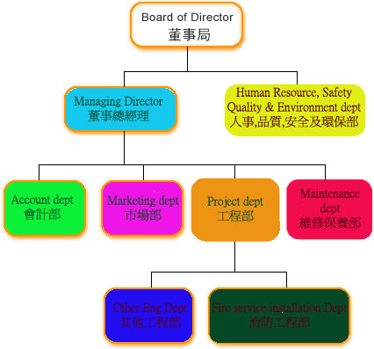

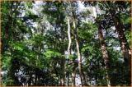 | 環境保護  作為一間負責任的工程公司，我們責無旁貸要令所有工程對環境影響減至最低。  為了令所有工程符合保護環境原則，公司在各個工程項目實施嚴格的環境評估。將採納所有結論和建議並付諸實行。  我們勸告所有分判商及領班員提供保護環境計畫去滿足公司的保護環境政策。這些保護環境計畫建議的保護環境措施能符合環境保護法例。  當工程展開和進行時，公司注地盤的工程監督會檢查分判商及領班員是否依照保護環境計畫去做及將分判商及領班員的表現向公司報告，以確保沒有環境風險。 | 
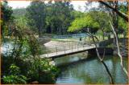 |  | 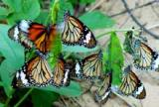
 |  | 
 |  | 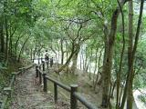
 |  | 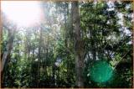

職業安全
  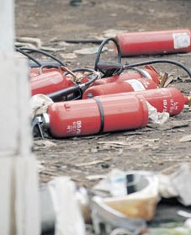
  扭開放氣 滅火筒炸傷工人
  9月 6日 星期六 03:45 更新
  【明報專訊】元朗山下村一個廢鐵回收場昨晨發生罕見滅火筒爆炸傷人意外，一名工人用士巴拿扭開滅火筒的樽頭，擬釋放樽內的壓縮二氧化碳，疑氣體因壓力轉變突猛烈湧出，引起爆炸，工人被炸至飛彈9呎外，血流披面受傷倒地，幸傷勢無礙。
  傷者陳創江，50歲，據稱從事廢鐵回收工作數十年，昨日送院時他耳、鼻及口部均受傷，血流披面，幸仍然清醒，在屯門醫院接受搶救及X光檢驗後，證實只是皮外傷，敷治後已出院。
  現場為元朗山下村近公立華封小學一個廢鐵回收場，場內放置大批舊冷氣及舊雪櫃等電器。近日，回收場收到一批共60個已過期失效的滅火筒，每個容量約9升，堆放在空地上。昨晨11時44分，陳從滅火筒堆中，抽起其中約10個放在地上，逐一用士巴拿扭開樽頭，打算待筒內的壓縮二氧化碳釋放後當作廢鐵賣。33歲何姓東主剛回到廢鐵場，距離陳約90呎，突聽到一聲爆炸巨響，見陳飛彈9呎倒地，即上前察看陳的傷勢及報警。幸二氧化碳不助燃，故沒引起火警。
  疑壓力改變
  消防接報到場調查，發現4個滅火筒的樽頭失去，有曾經泄漏的痕，懷疑滅火筒內剩餘二氧化碳因壓力轉變，突然湧出引起爆炸。消防事後在場開喉戒備及檢查其他滅火筒有否漏氣，待4個滅火筒內的氣體完全泄出後收隊。消防事後通知防火組到場跟進。

雲格斯消防工程公司重視員工安全，除了設置各式用途的機器外，本公司更設有合乎安全標準的工作台，及一般工作必須的安全工具，以保障員工的安全。
除此之外，本公司更會為轄下員工購買勞工保險及足夠的工具，並嚴格要求每位員工必須使用，否則，一經發現，會受到公司警告及處分。

服務範圍
供應、維修、建造各類型建築物之各項消防固定之裝置設備，更能提供忠誠完善之設計、顧問、保養、檢查、測試、維修各類消防用品；
銷售在香港合規格之手提式滅火設備。包括：手提及固定滅火器、滅火氈、噴防火漆等…
各類防火工程
代辦通風系統証書
為客戶就消防處所發出之指引或警告，進行糸統改善或維修、呈交文件圖則、並跟進至警告撤銷
為各類危險品倉庫、飲食及娛樂場所提供合符申領牌照要求的消防設計。
透過我們與結構工程師、建築師、電機工程師等專業人士的網絡，客戶可以直接取得專業意見，將手續化繁為簡，毋須大費周章。

例子
通風系統
防火門
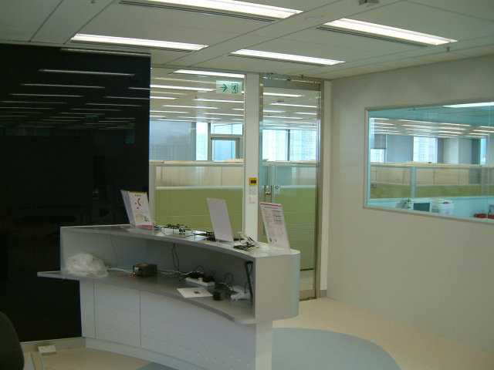
緊急照明
防火玻璃
防火漆
消防警報系統

產品
第一級消防類別產品
  自動火警警報系統
  消防控制中心
  消防警鐘系統
  塵埃偵測系統
  火警偵測系統
  氣體偵測系統
  聲響╱視象警報系統
  第三級消防類別產品
  二氧化碳型滅火筒
  水劑滅火筒
  乾粉型滅火筒
  泡沬型滅火筒
  認可的自動操作固定器具
  淨劑滅火筒
  泡沫化學式滅火筒
  滅火氈
  沙筒
防火類別產品
防火玻璃門
防火木門
防火玻璃
其他防火產品

  第二級消防類別產品
  消防龍頭系統
  消防喉轆系統
  應急照明系統
  噴水系統
  供水缸
  消防花灑系統
  自動 .動裝置
  出口指示牌
  不含水的滅火劑自動固定裝置
  固定泡沫系統
  集水花灑系統
  水簾系統
  樓梯增壓
  應急發電機
  消防水泵/中途泵
  通風系統類別產品
  機械通風系統
  排煙系統
  氣體排放系統
  其他產品
  指示牌
  消防欄杆
  警告牌

工程參考
新造及加改工程
項目 | 年份 | 地址 | 工程內容 | 備註
Shalinar Restaurant | 2005 | 尖沙咀 | 安裝緊急照明、出口指示牌、消防警鐘系統、防火漆、廚房防火閘
康利苑 | 進行中 | 觀塘康利道住宅樓宇 | 新裝消防喉轆 | 年檢日期31-5-2005
約翰教室 | 進行中 | 荃灣愉景新城 | 安裝緊急照明、出口指示牌、消防警鐘系統、防火漆
曼谷泰菜 | 進行中 | 香港仔第二店 | 新裝緊急照明、出口指示牌、消防警報系統、煙霧感應器、控制指示器、消防警鐘系統、提交FS314A、防火漆、閃燈、更改消防花灑系統
瑞森工業大廈 | 進行中 | 葵涌 | 更換消防喉轆射咀、垃輪、消防警報系統、消防警鐘系統、維修中途泵線路
住宅別墅 | 進行中 | 南丫島D.D.I Lot 8.6.8 地段工程 | 新裝換消防喉轆、街道消防龍頭、煙霧感應器、消防警報系統、消防警鐘系統及消防泵、消防入水制、滅火筒等
約翰教室 | 2005 | 大埔新興花園 | 安裝緊急照明、出口指示牌、消防警鐘系統、防火漆、更改消防花灑系統、提交FS314A
約翰教室 | 2005 | 火炭銀禧花園 | 安裝緊急照明、出口指示牌、消防警鐘系統、防火漆、更改消防花灑系統、提交FS314A
約翰教室 | 2005 | 北角和富中心 | 安裝緊急照明、出口指示牌、消防警鐘系統、防火漆、更改消防花灑系統、提交FS314A 、煙霧感應器、控制指示器
旺業裝飾 | 2005 | 葵涌和豐工業中心 | 安裝緊急照明、出口指示牌、更改消防花灑系統、提交FS314A
Upstairs Cafe | 2005 | 旺角登打士街 | 安裝緊急照明、出口指示牌、消防警鐘系統、防火漆、控制指示器、閃燈
南新雅賓館 | 2005 | 佐敦 | 新裝緊急照明、出口指示牌、消防警報系統、防火漆、煙霧感應器、控制指示器、消防警鐘系統、閃燈
曼谷泰菜 | 2005 | 香港仔 | 新裝緊急照明、出口指示牌、消防警報系統、煙霧感應器、控制指示器、消防警鐘系統、提交FS314A
住宅樓宇 | 2005 | 中環羅便臣道42-44 號 | 安裝消防警鐘系統

保養及維修工程
項目 | 維修年份 | 地址 | 維修內容 | 備註
Casa Nostra O/B Born free LTD | 2005 | 中環 | 出口指示牌
BB3 Bar & Cafe | 2005 | 尖沙咀金巴利道 | 警鐘、閃燈、花灑、提交FS314A
康利苑 | 進行中 | 觀塘康利道住宅樓宇 | 警鐘、數碼襟手箱、消防喉轆、閘掣、射咀、拉輪 | 年檢日期31-5-2005
瑞森工業大廈 | 2005 | 葵涌 | 消防龍頭開關制
慕情日本料理 | 2005 | 跑馬地 | 出口指示牌、緊急照明
貴盛工業大廈一期 | 2005 | 葵涌大連排道 | 消防龍頭更換、消防喉轆、總控掣、警鐘、消防警報系統
真理浸信會富泰幼稚園 | 2005 | 屯門富泰邨 | 消防數碼控掣指示箱主控卡連副卡
僑江大廈 | 2005 | 油麻地彌敦道 | 消防入水掣
新利大廈 | 2005 | 佐敦 | 年檢消防喉轆及消防龍頭、維修花灑水泵、滅火筒等
旺德大廈 | 2005 | 土瓜灣 | 天台泵房、樓層消防喉轆系統、地下消防入水掣
合一馬鞍山堂 | 2005 | 馬鞍山 | 天台花灑喉更換
大埔熙泰樓(住宅) | 2005 | 大埔 | 更換滅火器
項目繁多，未能盡錄，歡迎垂詢。

曼谷泰菜(香港仔第一店)
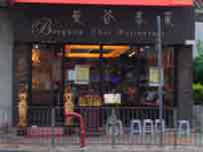 |  | 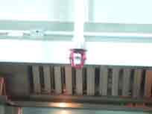
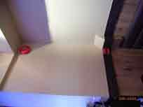 |  | 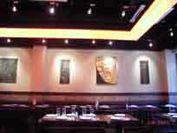

康利苑(觀塘)
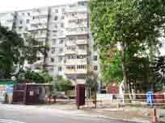 |  | 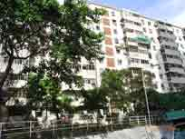 |  | 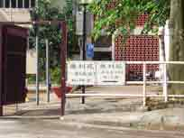
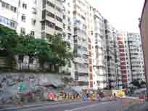 |  | 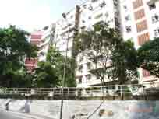 |  | 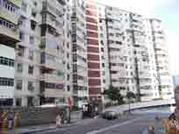
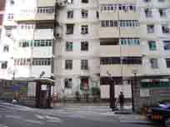 |  | 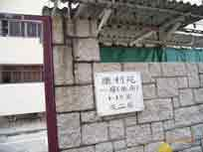 |  | 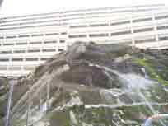

新利大廈 (佐敦)
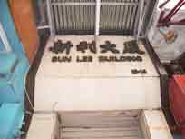 |  | 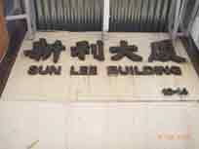 |  | 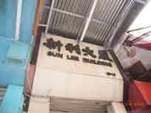
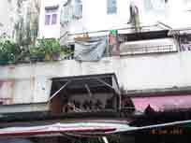 |  | 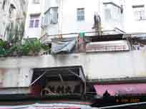 |  | 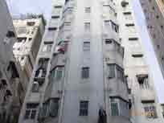
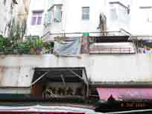 |  | 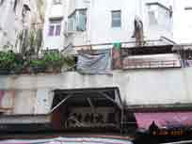 |  | 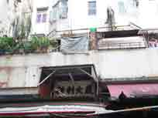
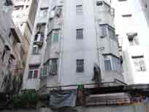 |  | 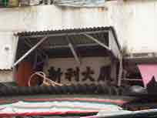 |  | 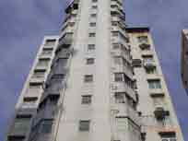

公司名稱: | 雲格斯消防工程公司
聯絡人: | 鄭永義先生
電話: | (852)2625 5554
傳真: | (852)2625 0035
電郵: | wks_fire_eng@hkbn.com
主站: | http://www.wks.hk/
鏡像網站: | http://hkwks.sinacampus.com/
副站: | http://hk.geocities.com/wksfec/
地址: | 葵涌石建街17-23號建興工業大廈15/F. A1座4室
